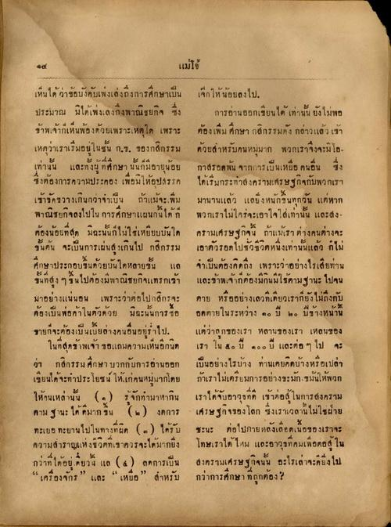
ເເນ່ໂອ້
เห็นได้ว่าข้อบังคับเพ่งเล่งถึงการศึกษาเป็น ประมาณ มีได้เพ่งเลงถึงพาณิชยกิจ ซึ่ง ข้าพเจ้าก็เห็นพ้องด้วยเพราะเหตุใด เพราะ เหตุว่าเราเริ่มอยู่ในชั้น ก.ข. ของกสิกรรม เท่านั้น และทั้งผู้ที่ศึกษา นั้นก็มีอายุน้อย ซึ่งต้องการความประคอง เพื่อมิให้อปสรรค เข้ารคขวางเกินกว่าจะเป็น ถ้าแม้จะเพิ่ม พาณิชยกิจลงไปใน การศึกษาแผนกนี้ได้ที่ ต้องนอนที่สุด มิฉะนั้นก็ไม่ใช่เหยียบบันใด ขั้นต้น จะเป็นการเผ่นสูงเกินไป กสิกรรม ศึกษาประกอบขึ้นด้วยบันไดหลายชั้น แล ขึ้นที่สูง ๆ ขึ้นไปต้องมีพาณิชยกิจแทรกเข้า มาอย่างแน่นอน เพราะว่าต่อไปกสิกรจะ ต้องเป็นพ่อค้าในตัวด้วย มิฉะนั้นการซื้อ ขายก็จะต้องเป็นเบี้ยล่างคนอื่นอยู่ร่ําไป
ในที่สุดข้าพเจ้าขอแถมความเห็นอีกนิด ว่า กสิกรรม ศึกษา บวกกับการอ่านออก เขียนได้จะต่าประโยชน์ให้แก่คนหมู่มากโดย ให้คนเหล่านั้น (.) รู้จักทํามาหากิน คาน ฐาน: ได้ ที่มากขึ้น (๒) งดการ ทะเยอทะยานไปในทางที่ผิด (.) ได้รับ ความสําราญแห่งชีวิตที่เขาควรจะได้มากยิ่ง กว่าที่ได้อยู่ดียวนี้ แล (4) ลดการเป็น “เครื่องจักร” และ “เหยื่อ” สําหรับ
เจ็กให้น้อยลงไป
การอ่านออกเขียนได้ เท่านั้น ยังไม่พอ ต้องเพิ่ม ศึกษา กสิกรรมดังกล่าวแล้ว เจ้า ด้วยสําหรับคนหมู่มาก พวกเราจึงจะมีโอ กาสรอดพ้น จากการเป็นเหยื่อ คนอื่น ซึ่ง ได้เริ่มกระทําสงครามเศรษฐกิจกับพวกเรา มานานแล้ว แต่ยิ่งหนักขึ้นทุกวัน แต่หาก พวกเราไม่ใคร่จะเอาใจใส่เท่านั้น และส่ง ครามเศรษฐกิจน ถ้าแม้เราต่างคนต่างจะ เอาตัวรอดไปชั่วชีวิตหนึ่งเท่านั้นแล้ว ก็ไม่ จาเป็นต้องคิดถึง เพราะว่าอย่างไรเสียท่าน และข้าพเจ้าก็ต้องมีกินมีใช้ตามฐานะ ไปจน ดาย หรืออย่างเลวที่เดียวเราก็ยังไม่ถึงกับ อดตายในระหว่าง ๑๐ ปี ๒๐ ปีข้างหน้าน แต่ว่าลูกของเรา หลานของเรา เหลนของ เรา ใน ๕๐ ปี ๑๐๐ ปี และต่อ ๆ ไป จะ เป็นอย่างไรบ้าง ท่านเคยคิดบ้างหรือเปล่า
ถ้าเราไม่เครียมการอย่างขะมัก ขมันให้พวก เราได้จับอาวุธที่ดี เข้าต่อสู้ในการสงคราม เศรษฐกิจของโลก ซึ่งเราเวลานไม่ใช่ฝ่าย ชะนะ ต่อไปกาย หลังเลือดเนื้อของเราจะ โทษเราได้ไหม และอาวุธที่คมเพื่อต่อสู้ ใน สงครามเศรษฐกิจนั้น อะไรเล่าจะดียิ่งไป กว่าการศึกษา ที่ถูกต้อง?

